HƯỚNG DẪN SỬ DỤNG BẢN ĐỒ TRÊN AUTOCAB
- Quý khách tài file về giải nén
- cài đặt Autocab 2007 trên máy
- lick đúp vào file vừa giải nén , khi trưa có mật khẩu màn hình xẽ xuất hiện như sau
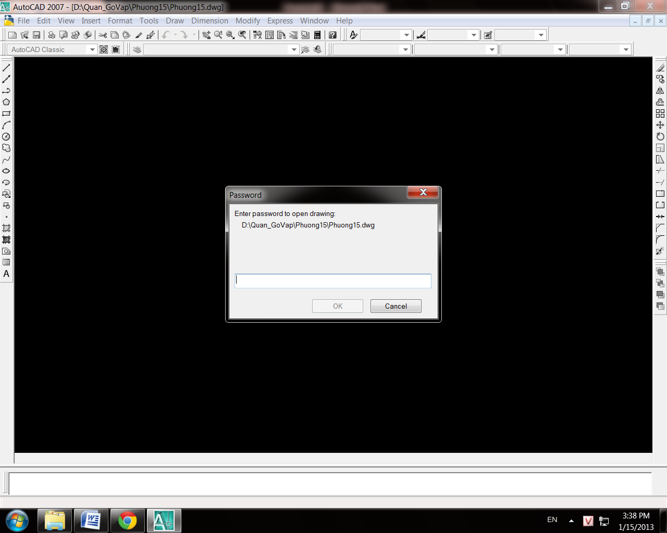
- điền chính xác mật khẩu chữ in và thường mà chúng tôi cung cấp
VD: dm2Hn4kxj8M6wS
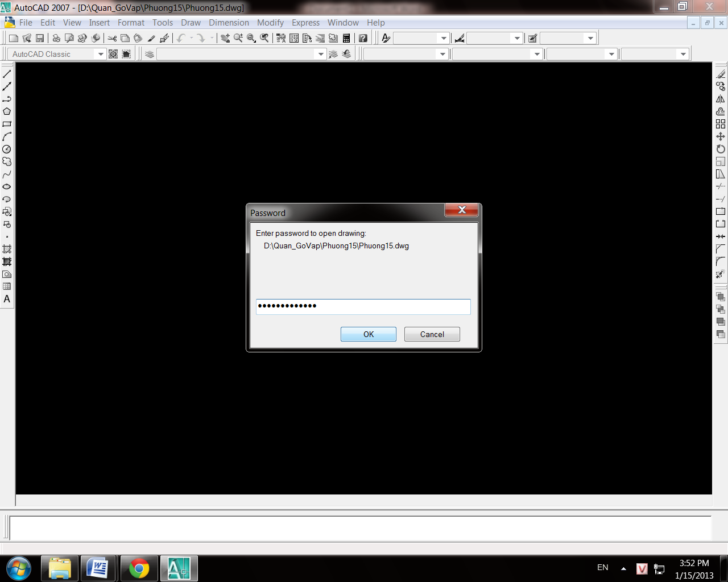
- Quý khách lick vào OK file xẽ chạy
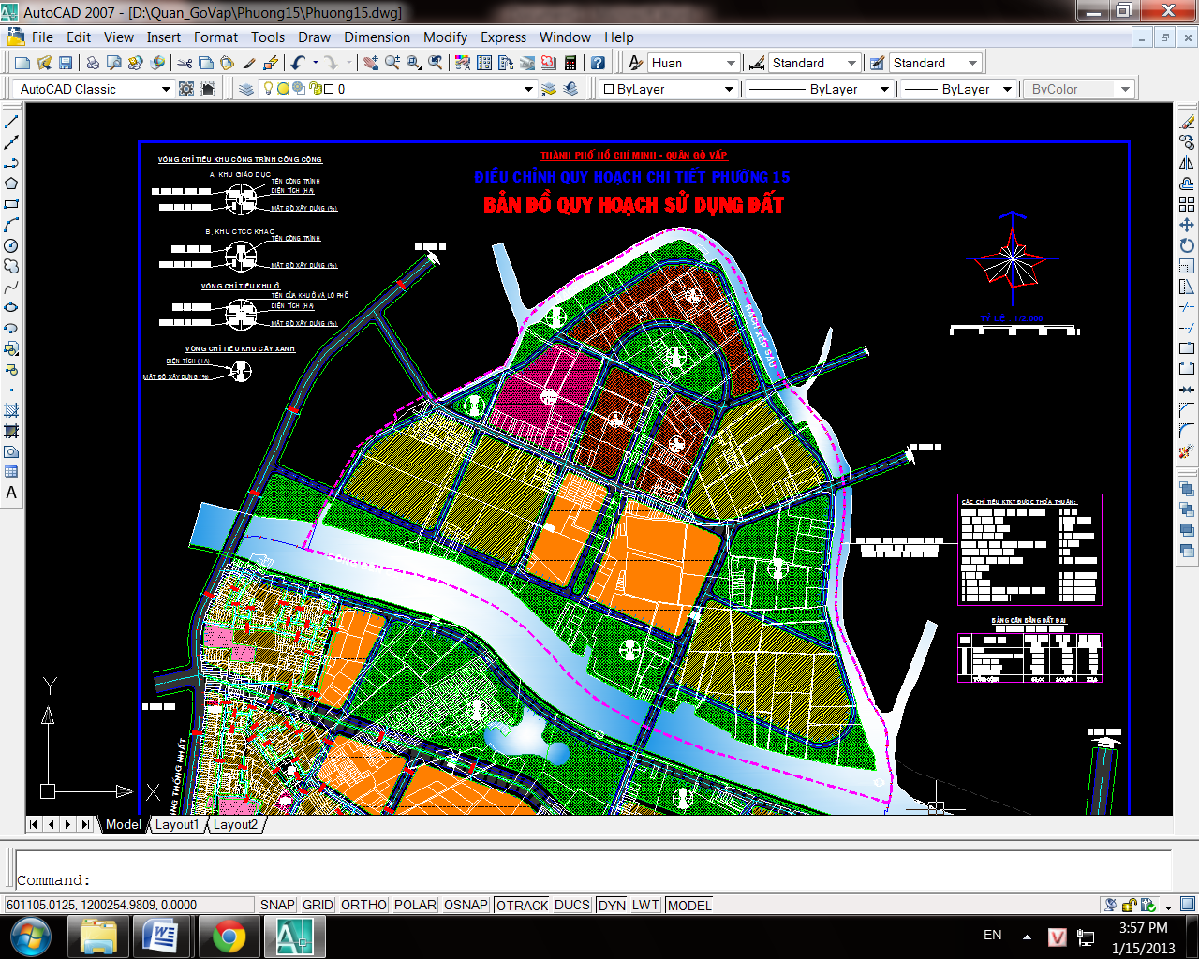
- dùng bánh xe chuột để Zoom (phóng) lớn nhỏ, dùng lệnh (chữ) P (rồi) enter , nhấn và giữ chuột trái để di chuyển đến vị trí mình cần
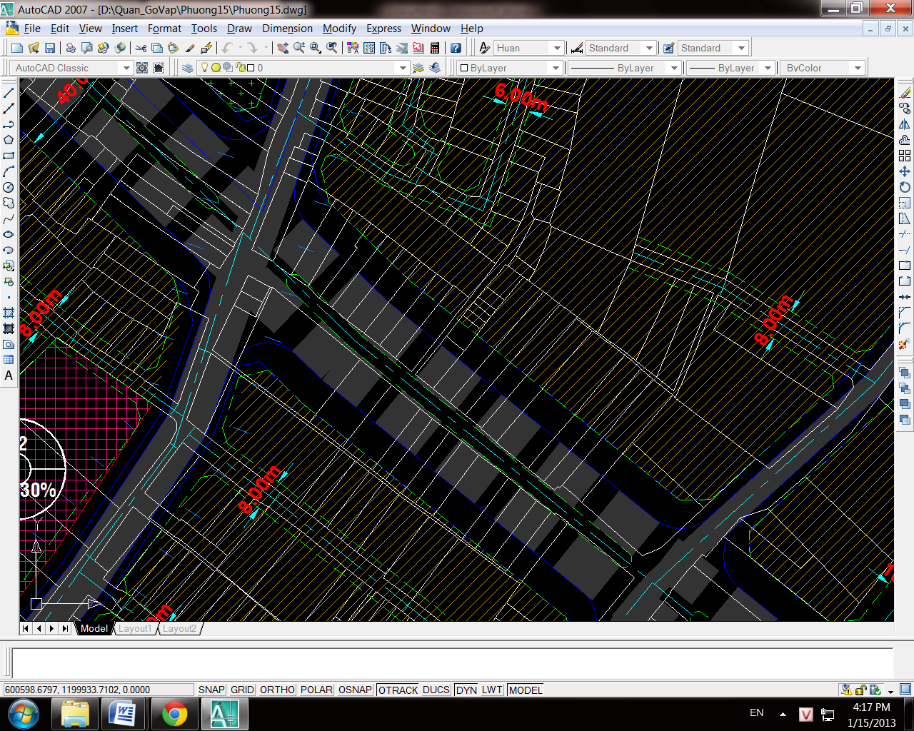
Cách 2 dùng tọa độ : trên bản vẽ hoặc giấy chứng nhận QSD xẽ có bản liệt kê tọa độ góc danh , hình dưới đây
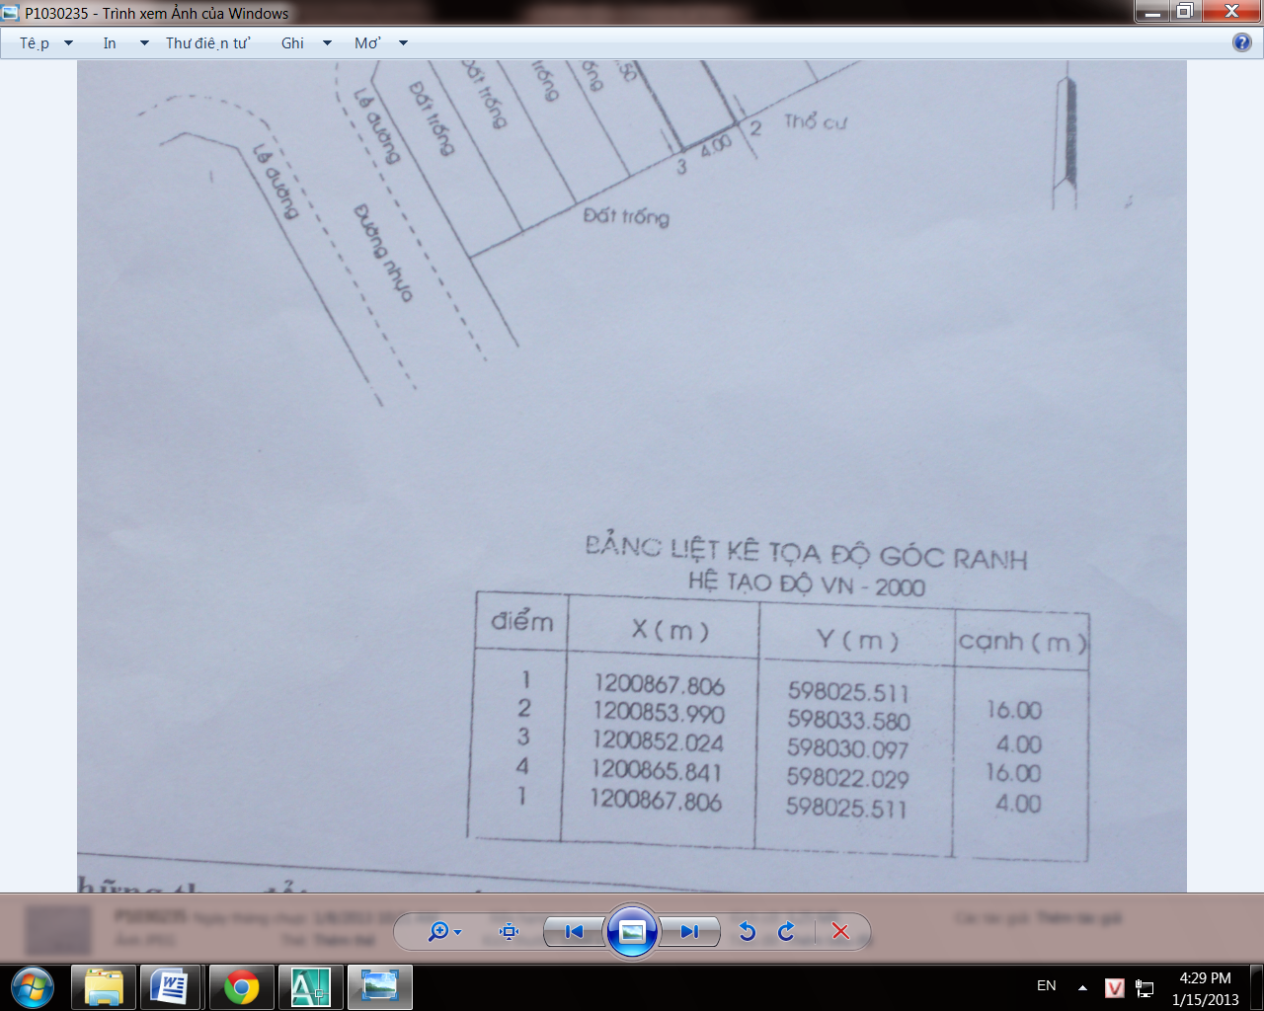
- ta dùng lệnh (chữ) PL (rồi) enter . sau đó chọn điểm 1 trong bản tọa độ VD
X(m) - Y(m)
1200867.806 - 598025.511
Ta ghi dòng số Y(m) trước : 598025.511 dùng dấu phẩy và ghi tiếp dòng số
X(m) 1200867.806 (rôi) enter ta zoom nhỏ lại xẽ thấy ngay vị trí đang cần đến , xem hình dưới
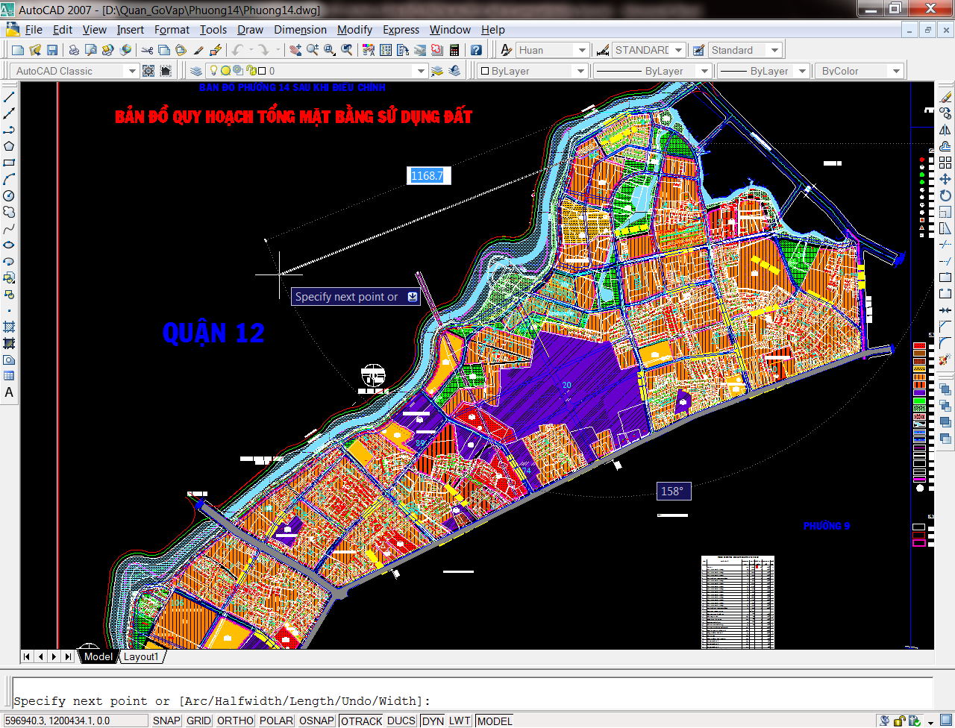
- di chuyển chuột tới điểm đó và zoom lớn
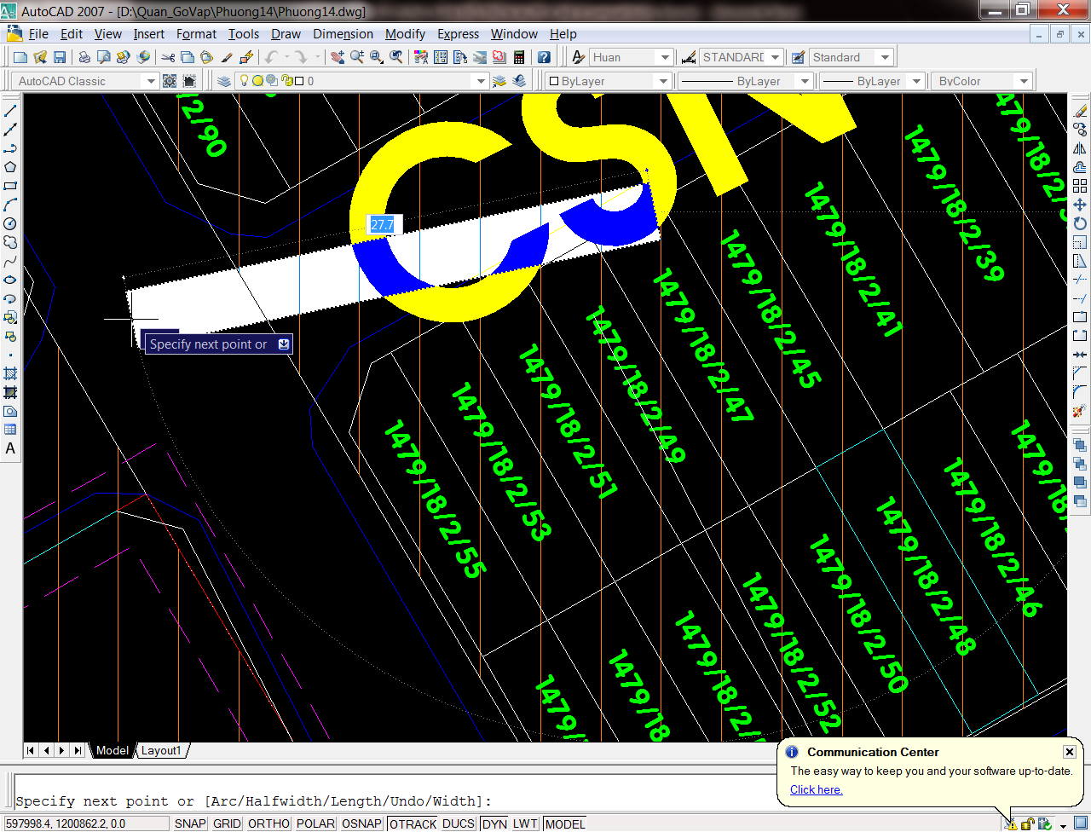
- để biết DT chiều rộng , chiều dài dùng chuột lick vào khung dt đó và nhấn chuột trái
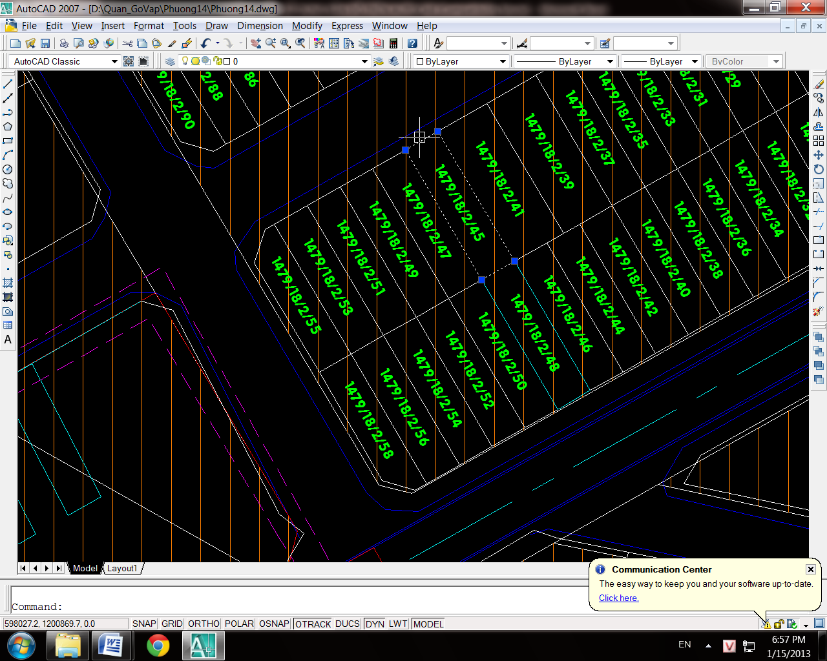
Di chuyển chuột vào 1 góc nào đó pm xẽ cho ta thấy chiều dài và rộng
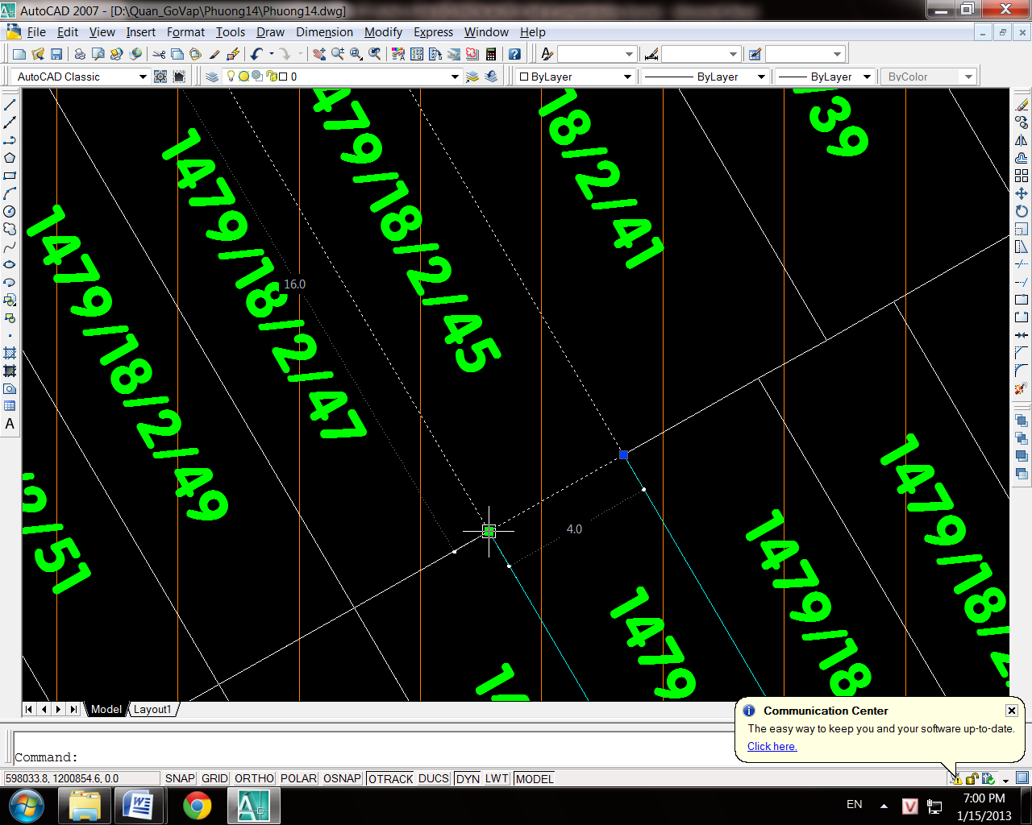
Để biết tổng dt trong khuôn viên là bao nhiêu ? ta lick và nhấn chuột trái vào tất cả 4 cạnh như sau
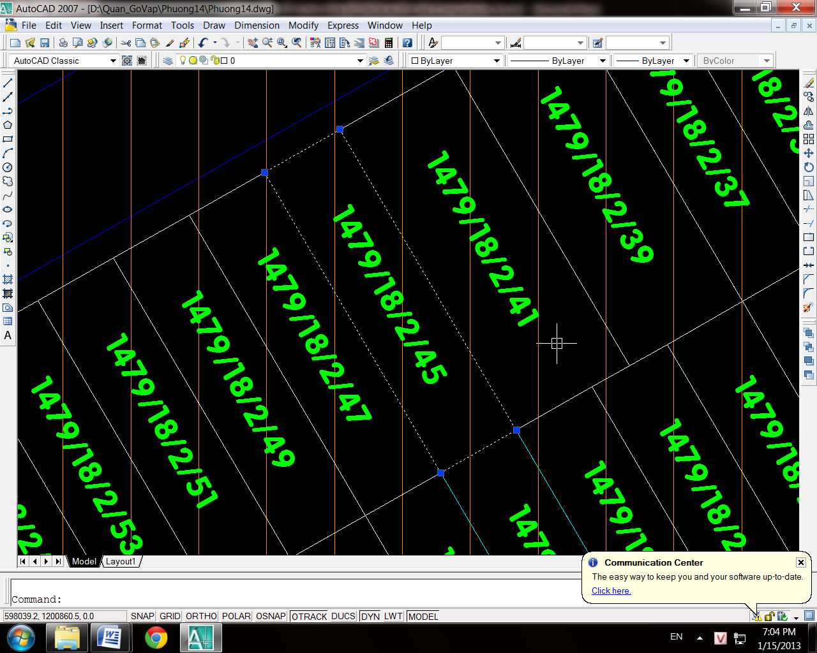
Sau đó ta dùng lệnh (chữ) Li (rồi) enter , xẽ suất hiện bản nhỏ trong đó diện tích là :
(area 64.1)
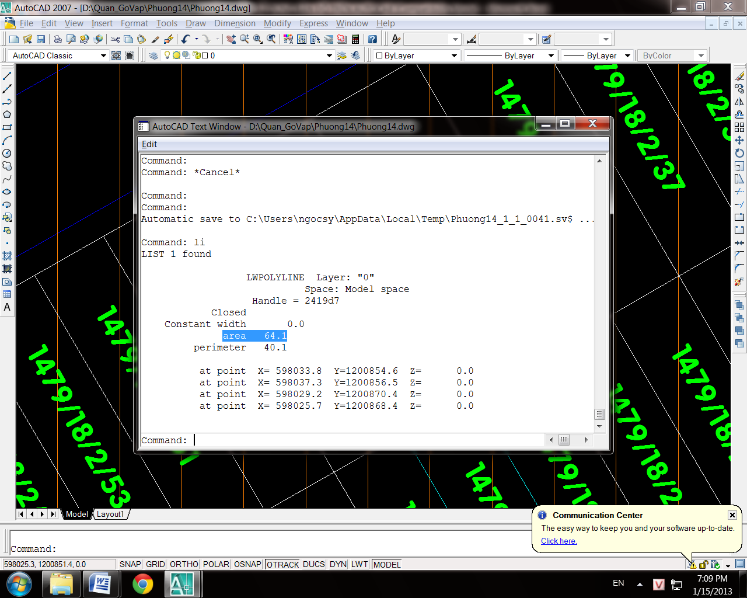
Kiểm tra vị trí nhà – đất trong khu chức năng (quy hoạch) gì ?
- ta lick vào Hatch (tức là nền) khi nền sáng lên và nhấn chuột trái .
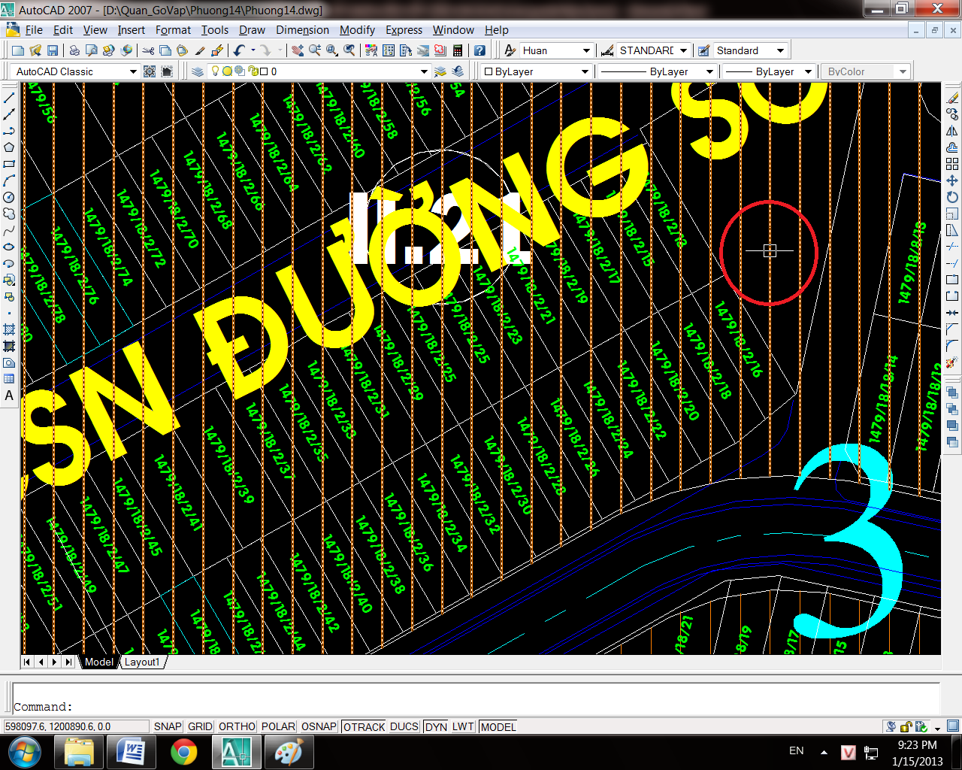
Nhìn lên layer phía trên xẽ thấy khu chức năng (quy hoạch) .
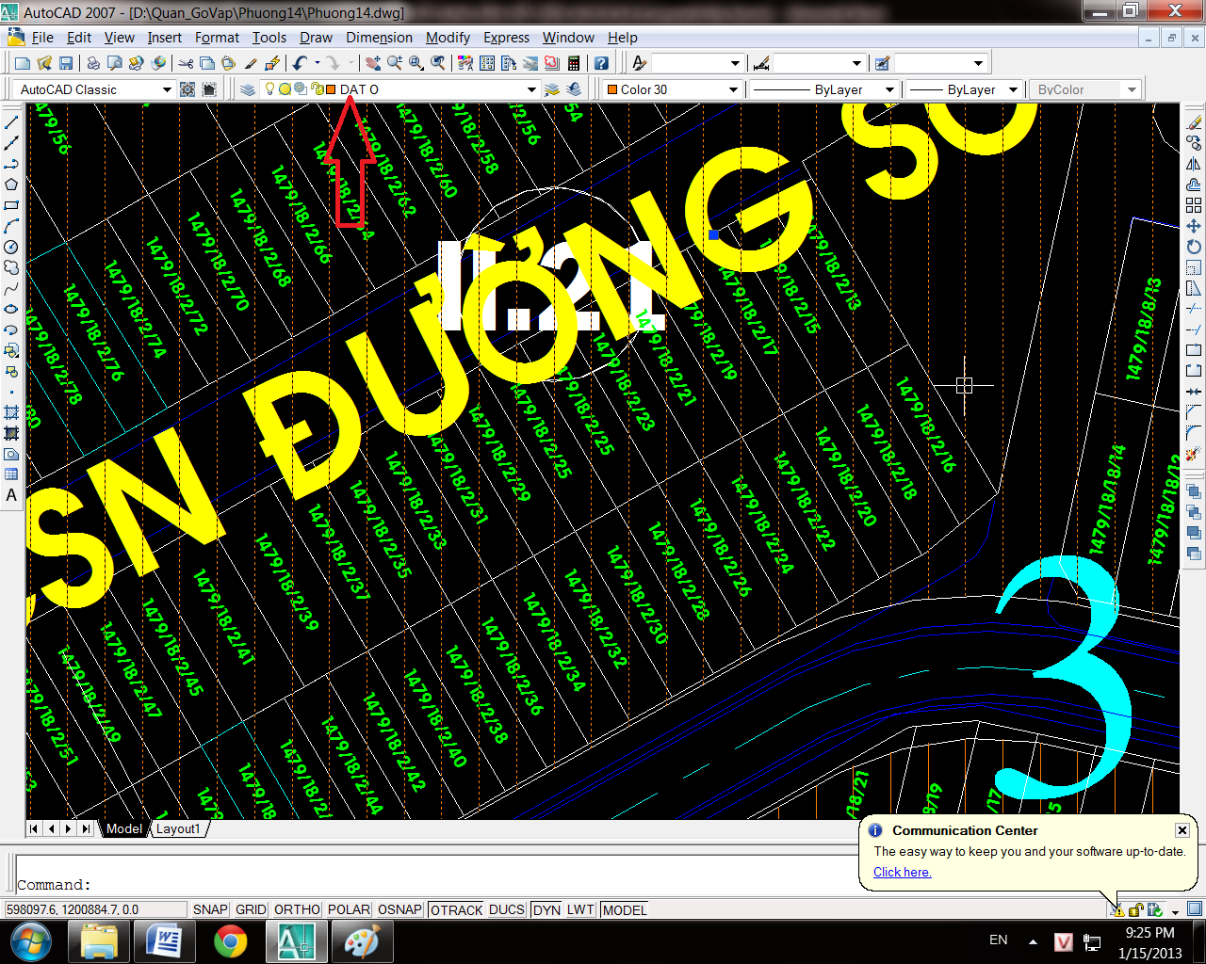
Hoặc vào khung ký hiệu quý khách xẽ biết ngay quy hoạch gì .
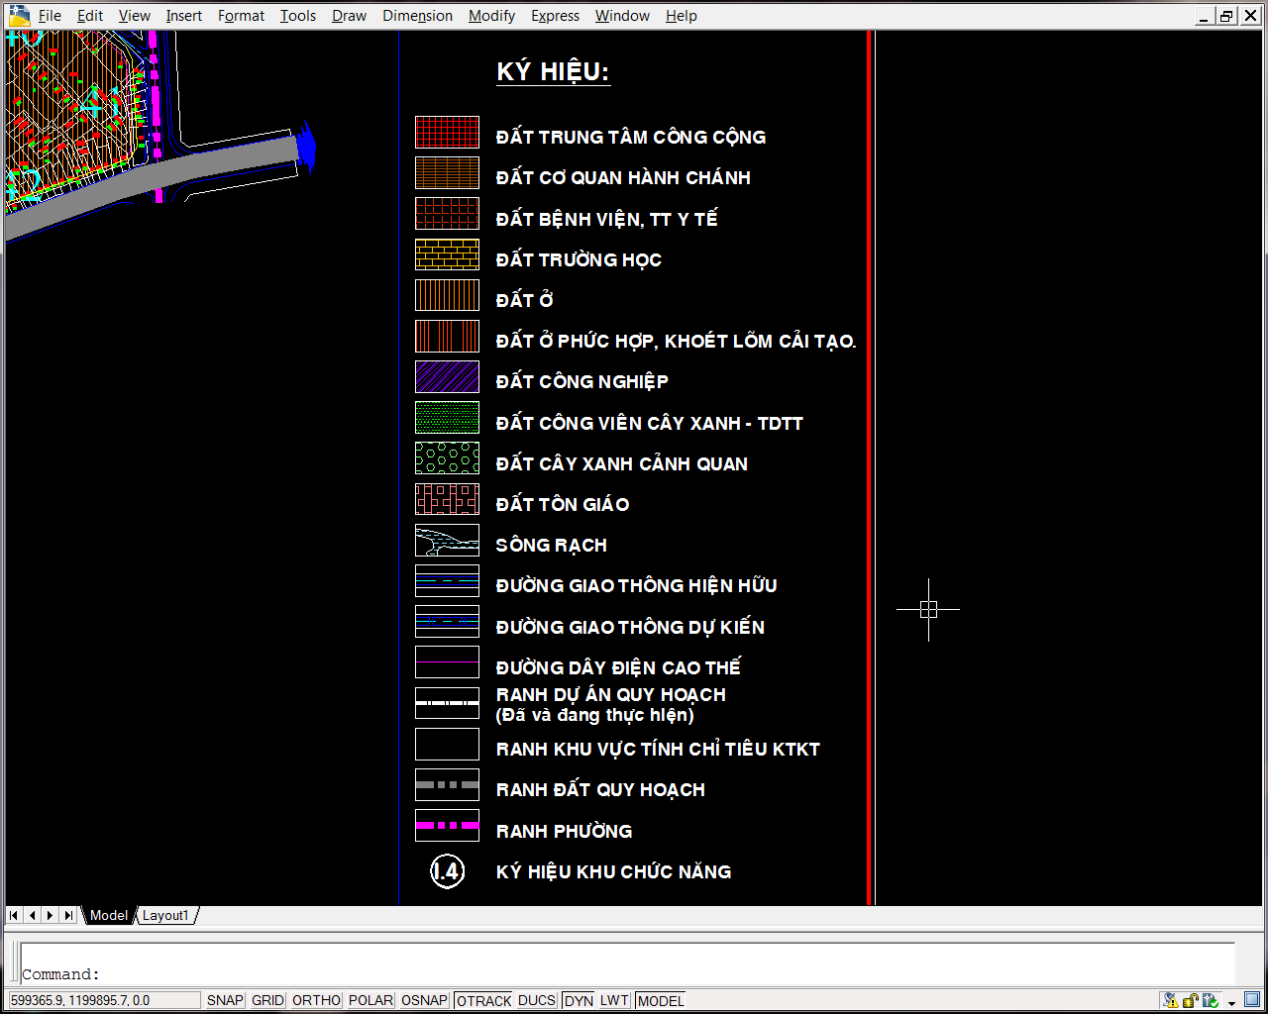

Kính chúc Quý khách thành công – may mắn – hạnh phúc
Rất biết ơn và vui lòng được phục vụ và hỗ trợ Quý Khách 24/24
Duy Phương : 0983464373

